2015学年第一学期教学质量调研
九年级化学学科
（本卷满分100分，完卷时间90分钟） 2016.01
相对原子质量（原子量）：H–1 C–12 N–14 O–16 S–32 Cl–35.5 Ca–40 Cu–64
一、选择题（本大题含28题，每题1分，共28分）
1．地壳中含量最多的元素是
A．氢 B．氧 C．硅 D．碳
2．常用金属铝的元素符号是
A．Ag B．Cl C．Al D．AL
3．属于化学变化的是
A．滴水成冰 B．酒精挥发 C．花香四溢 D．食物变质
4．常吃菠菜可以补铁，这里的“铁”是指
A．元素 B．分子 C．原子 D．单质
5．把下列物质分别加入水中，能形成无色溶液的是
A．无水硫酸铜 B．蔗糖 C．泥沙 D．花生油
6．互为同素异形体的一组物质是
A．氧气和液氧 B．水和双氧水 C．干冰与冰 D．金刚石和石墨
7．化学用语书写正确的是
A．硝酸镁——MgNO₃ B．1个二氧化硫分子——SO₂
C．3个氧原子——O₃ D．铵根——NH₃
8．石墨需要通过化学变化才能体现出的性质是
A．导电性 B．质地较软 C．可燃性 D．黑色固体
9．属于化合反应的是
A．H₂O＋CO₂→H₂CO₃ B．2NaOH+CuSO₄→Cu(OH)₂↓+Na₂SO₄
C．2H₂O₂$\vec{\text{MnO}2}$2H₂↑+O₂↑ D．C + H₂O$\vec{\text{高温}}$H₂ + CO
10．含氯的物质中，氯元素的化合价为+1价的是
A．Cl₂ B．Ca(ClO)₂ C．KClO₃ D．AlCl₃
11．黑火药是我国四大发明之一，反应S+2KNO₃+3CX+N₂↑+3CO₂↑，X的化学式是
A．K₂S B．H₂O C．SO₂ D．K₂SO₄
12．物质的俗名或主要成分与化学式不一致的是
A．食盐：NaCl B．水银：Hg C．干冰：CO₂ D．生石灰：Ca(OH)₂

13．通过化学反应不能生成的是
A．新原子 B．新分子 C．新物质 D．新单质
14．对分子和原子两种微粒的叙述正确的是
A．原子构成分子，物质只能由分子构成 B．同种原子可能构成不同的分子
C．化学变化中分子数目一定发生变化 D．分子质量一定大于原子质量

15．化学方程式a C₂H₂+ b O₂ c H₂O + d CO₂配平后a、b、c、d数值为
A．2、5、2、4 B．1、2、1、2 C．4、5、2、4 D．1、3、1、2
16．对物质组成的叙述正确的是
A．纯净物的组成中只含一种元素 B．混合物的组成中肯定含有多种元素
C．不同物质可以含有相同的元素 D．含氧元素的化合物就是氧化物
17．有关叙述正确的是
A．凡是有发光放热现象的一定是化学变化
B．在同一化合物中，金属元素一定显正价，非金属元素一定显负价
C．50mL酒精中加入50mL水，则所得酒精溶液的体积一定为100mL
D．一定温度下，往氢氧化钙饱和溶液中加入氧化钙，溶质、溶剂的质量一定改变
18．各组物质的性质、用途、化学式不一致的是
选项 | A | B | C | D
物质 | 氦气 | 氮气 | 金刚石 | 氢气
性质 | 通电发出有色光 | 化学性质不活泼 | 质地硬 | 具有可燃性
用途 | 霓虹灯 | 保护气 | 作钻头 | 作燃料
化学式 | He₂ | N₂ | C | H₂
19．炒菜时油锅中的油不慎着火，用锅盖盖灭的原理是
A．降低油的着火点 B．让油与空气隔绝
C．降低温度至油的着火点以下 D．清除了可燃物
20．关于自来水的生产说法正确的是
A．加入适量液氯去除天然水中的杂质 B．过滤能除去天然水中所有的杂质
C．加入明矾促使微小悬浮杂质的沉降 D．最终得到的自来水属于纯净物
21．关于单质碳的性质描述错误的是
A．单质碳在常温下化学性质不活泼 B．单质碳在充足的氧气中燃烧生成二氧化碳
C．高温时单质碳跟二氧化碳不反应 D．高温时碳跟氧化铜反应生成铜和二氧化碳
22．实验室需收集一瓶约含四分之一空气的氧气，下列操作正确的是
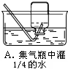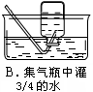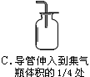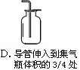
23．将含泥沙的粗盐提纯，并用制得的精盐配制80g10%的食盐溶液。下列说法错误的是
A．配制溶液的步骤是：计算、称量、溶解、转移装瓶、贴标签
B．配制时需用的主要仪器有：天平、药匙、量筒、胶头滴管、烧杯、玻璃棒
C．过滤操作时，搅拌漏斗中的液体，可以加快过滤的速度
D．蒸发滤液时，不断用玻璃棒搅拌，防止液体溅出
24．关于反应：2Mg＋CO₂C＋2MgO，以下说法错误的是
A．该反应中CO₂发生了还原反应 B．该反应中Mg元素从游离态变成化合态
C．该反应说明燃烧不一定有氧气参与 D．该反应实质是镁条与CO₂中的O₂反应
25．实验能够达到目的的是
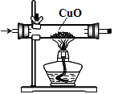 | 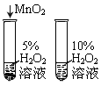 | 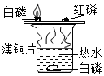 | 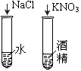
A．除去CO中的CO₂ | B．探究MnO₂对反应速率的影响 | C．探究可燃物燃烧的条件 | D．探究影响物质溶解性的因素
26．1g氮气含有n个N₂分子，则阿佛加德罗常数可表示为
A．(1/14)n B．(1/28)n C．14n D．28n
27．某气体可能含H₂、CO、CH₄中一种或几种，实验依次为：①在氧气中充分燃烧；②通过无水CuSO₄变蓝色且增重10.8g；③通过足量澄清石灰水增重13.2g。以下推断正确的是
A．该气体的组成可能有2种情况 B．该气体可能是CO和H₂
C．该气体不可能是纯净物 D．该气体一定含有CH₄
28．做氢气还原氧化铜实验，一段时间后停止加热，测得剩余固体中铜元素与氧元素的物质的量之比为5：3，则已反应的氧化铜与原氧化铜的质量比是
A．1：5 B．2：3 C．2：5 D．3：5

二、填空题（本题含5题，共33分） 请根据要求在答题纸相应的位置作答。
29．人类的生存离不开化学。请按照要求完成填空：
① 空气中可供人类呼吸的气体是 （1） ；
② 活性炭作为家用冰箱除味剂，是因为它具有 （2） 作用。
③ 中国科学家屠呦呦荣获2015年诺贝尔生理学或医学奖，以表彰她创造性地研制出抗疟新药青蒿素(化学式为C₁₅H₂₂O₅)。青蒿素由 （3） 种元素组成，分子中碳、氢、氧原子的个数比为 （4） ，摩尔质量为 （5） ，每0.5mol青蒿素含有 （6） g碳元素，约含 （7） 个氧原子。酒精(C₂H₆O)的元素组成和青蒿素(C₁₅H₂₂O₅)完全相同，但这两种物质的性质不同，其原因是 （8） 。
30．随着能源结构的改善，不同燃料的燃气热水器已走进千家万户。
① 燃气热水器若使用时所在空间不通风，会产生一种极易与血红蛋白结合的有毒气体，该气体的化学式是 （9） ；
② 下表是燃烧1kg不同燃料所产生两种气体的质量。结合数据分析，等质量燃料燃烧，产生导致温室效应的气体最多的燃料是 （10） （填编号），产生导致酸雨的气体最多的燃料是 (11) （填编号），例举一种不产生以上两种环境问题的能源： (12) 。
燃料（1kg） | 产生CO₂气体的质量/g | 产生SO₂气体的质量/g
A．石油气 | 2900 | 5.0
B．天然气 | 2500 | 0.1
C．煤气 | 2500 | 11.0
③ 天然气最主要的成分是甲烷，甲烷在一定条件下和水反应可以制得水煤气（混合气体），反应前后分子种类变化的微观示意图如下所示：
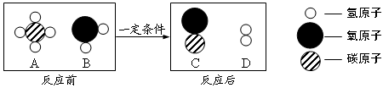
上述四种物质中，A代表的是 （13） （填化学式），可用作燃料的是 （14） ；
在该反应中，生成C和D的物质的量之比为 （15） 。
31．某校同学开展了如图所示“溶液酸碱性的检验”的实验活动。
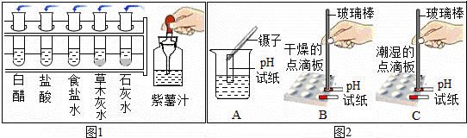
① 把自制的紫色紫薯汁按图1所示分别滴加到试管中，观察到的现象如下表所示：
溶液 | 白醋 | 盐酸 | 食盐水 | 草木灰水 | 石灰水
加入紫薯汁后的颜色 | 红色 | 红色 | 紫色 | 绿色 | 绿色
由表可知，紫薯汁能做酸碱指示剂，若遇到稀硫酸溶液显示的颜色是 （16） ；
② 用pH试纸测定图1中溶液的酸碱性：草木灰水pH＞7，属于 （17） （填“酸性”、“中性”或“碱性”）溶液，白醋pH （18） 7；
③ 图2是三位同学分别测定某溶液酸碱性的操作示意图，其中正确的是 （19） （填“A”、“B”或“C”，下同），可能导致被测溶液pH发生改变的错误操作是 （20） 。
32．下表是KNO₃和NaNO₃在不同温度时的溶解度（单位：g/100g水）。
温度(℃) | 0 | 10 | 20 | 30 | 40 | 50 | 60 | 70 | 80 | 90 | 100
KNO₃ | 13.3 | 20.9 | 31．6 | 45.8 | 63．9 | 85.5 | 110 | 138 | 169 | 202 | 246
NaNO₃ | 73 | 80 | 87 | 95 | 103 | 114 | 125 | 136 | 150 | 163 | 170
① 10℃时，NaNO₃的溶解度是 （21） g/100g水。
② 从表中数据看出KNO₃与NaNO₃溶解度随温度升高而 （22） （填“增大”或“减小”）； 从KNO₃饱和溶液中提取KNO₃晶体常采用的方法是 （23） 。
③ 20℃时，向100g水中加入35gKNO₃，要使其完全溶解，应 （24） （填“升高”或“降低”）溶液温度。
④ 现有80℃的NaNO₃饱和溶液250g，要使其析出晶体70g应降温至 （25） ℃；
⑤ KNO₃和NaNO₃在t℃时的溶解度均为W g/100g水，分析上表可推知，W数值所在的最小范围是 （26） ；现将溶剂质量相同的KNO₃和NaNO₃的饱和溶液从t₁℃降温到t₂℃，前者析出的晶体比后者多，则t₁、t₂的取值范围正确的是 （27） （填字母）。
A．仅0≤t₂<t₁≤t B．仅t≤t₂<t₁≤100 C．0≤t₂<t₁≤100 D．0≤t₁<t₂≤100
33．化学兴趣小组为测定某石灰石中碳酸钙质量分数(杂质不与酸反应)，向6.0g石灰石样品中逐滴加入稀盐酸至完全反应为止，共生成二氧化碳气体2.2g。
① 该反应生成二氧化碳物质的量为 （28） mol。
② 根据化学方程式计算：该石灰石样品中碳酸钙质量分数(结果精确至0.1％） （29） 。
③ 若要计算上述反应所消耗盐酸溶液的质量，题中还缺少的一个数据是 （30） 。

三、简答题（本题含4题，共39分） 请根据要求在答题纸相应的位置作答。
34．下图是我们研究常见物质组成、性质的几个实验，根据图示实验回答。
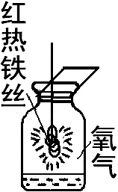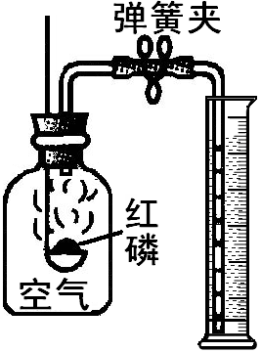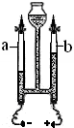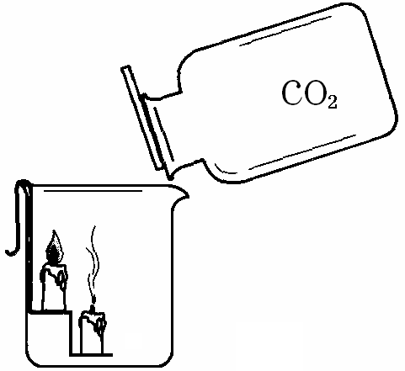
A B C D
① 实验A中观察到红热的铁丝在氧气中剧烈燃烧， （1） ，放出大量热，生成黑色固体熔化物。该反应的化学方程式是 （2） 。
② 实验B中反应的化学方程式为 （3） ，若集气瓶的容积是100mL，实验成功则量筒里的水将会减少约 （4） mL。
③ 实验C是通过水的分解证明水的组成，其中 （5） （填“a”或“b”）管内的气体能使带火星的木条复燃，a、b管内产生气体的质量比是 （6） ；科学家还用化合的方法证明水的组成，反应化学方程式为 （7） ；上述两种方法都证明了水是由氢元素和氧元素组成的化合物。
④ 实验D说明：在通常情况下，二氧化碳具有的化学性质是 （8） 。
35．下图是实验室制取气体常见的装置，据图回答有关问题。
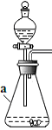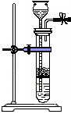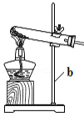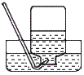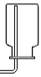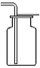
A B C D E F
① 写出指定仪器的名称：a. （9） ；b. （10） ；
② 实验室制取二氧化碳气体，装置A、B都可用作发生装置，其中可以随时使反应发生或停止的装置是 （11） （填序号，下同），可选用的收集装置是 （12） 。
③ 用装置C作为发生装置制取氧气，发生反应的化学方程式为 （13） ；用装置D收集氧气，气体收集完毕时，应先 （14） （填“从水中取出导气管”或“熄灭酒精灯”）；氧气收集完成后，测得其纯度明显偏低，原因可能是 （15） （填序号）
Ⅰ．氯酸钾中加入了二氧化锰 Ⅱ．收集前，集气瓶中未注满水
Ⅲ．收集后，集气瓶中仍有少量水 Ⅳ．未见气泡连续均匀冒出时就开始收集
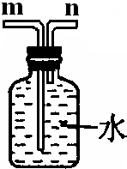
④ 实验室在常温下用块状电石与水反应制取微溶于水的乙炔气体，该反应
必须严格控制加水的速率，以免剧烈反应放热引起发生装置炸裂。你认
为上图中最适合制取乙炔气体的发生装置是 （16） ；如果用右图
所示装置收集乙炔，气体应从 （17） (填“m”或“n”)端管口通入。
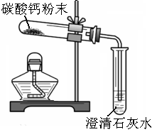
36．某化学兴趣小组的同学利用下图实验对碳酸钙高温加热，一段时间，发现石灰水变浑浊，停止加热，同学们对剩余固体的成分进行探究。
【提出问题】加热后剩余固体的成分是什么？
【提出猜想】
猜想一：碳酸钙全部分解，剩余固体成分为 （18） ，
做出该猜想的依据是（用化学方程式表示） （19） 。
猜想二：碳酸钙部分分解，剩余固体成分为 （20） 。
【方案与结论】
实验步骤 |  | 实验现象 | 实验结论
步骤1 | 将少量剩余固体放入盛有水的烧杯中，搅拌、静置，滴加少量酚酞 | （21） | 猜想二成立
步骤2 | 向步骤1中的烧杯中滴加盐酸至过量 | （22） | 猜想二成立
37．甲同学设计了如下实验装置验证一氧化碳的部分性质并验证产物。实验时，在点燃B处酒精灯之前先通入一氧化碳排出装置中的空气，然后继续实验。
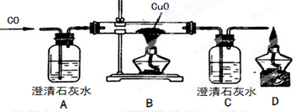
① CO气体在使用或点燃前要进行 （23） ；C中反应的化学方程式是 （24） ；
② 实验过程中，B中的现象是 （25） ，该反应的化学方程式是 （26） ；D处点燃的目的是 （27） ；
③ 对该实验的分析正确的是 （28） （选填编号）
Ⅰ．实验结束时应先熄灭B处酒精灯
Ⅱ．C中增加的质量与B中固体减少的质量相等
Ⅲ．反应开始后通入0.1mol一氧化碳可生成0.1mol铜
Ⅳ．反应结束后继续通入一氧化碳的目的是防止铜被氧化
④ 甲同学认为A为C的对照实验，通过A、C现象的不同证明B装置中有CO₂生成，
乙同学认为省略A可达到同样的目的，理由是 （29） 。
⑤ 通过上述实验可以知道一氧化碳的化学性质是 （30） 。

